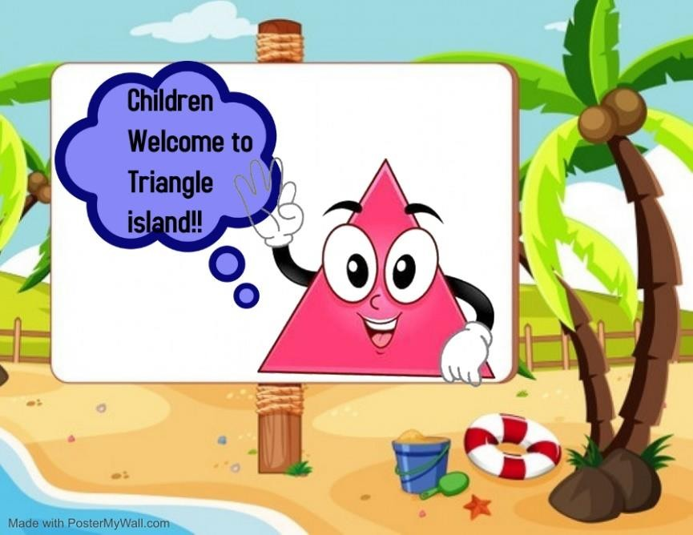

Αγαπητοί γονείς,

αυτό το διάστημα ταξιδέψαμε στο νησί του Τριγώνου με το eTwinning έργο μας για τα σχήματα. Βρήκαμε τριγωνικά αντικείμενα στα σπίτια μας, σχεδιάσαμε τρίγωνα, κόψαμε τρίγωνα, χρησιμοποιήσαμε τα τρίγωνα στις χριστουγεννιάτικες κατασκευές μας. Συνεχίζουμε να μαθαίνουμε τα τρίγωνα παίζοντας ψηφιακά παιχνίδια. Στόχος μας είναι να αναπτύξουμε τις ψηφιακές δεξιότητες των παιδιών μας.

Τα παρακάτω ψηφιακά παιχνίδια με θέμα τα τρίγωνα έχουν δημιουργηθεί από τις εκπαιδευτικούς των συνεργαζόμενων σχολείων του προγράμματός μας για τους μαθητές και τις μαθήτριές μας. Ας παίξουν τα παιδιά μας και ας ανακαλύψουν το υπέροχο σχήμα του τριγώνου με πολλούς και διάφορους τρόπους.

https://www.cram.com/flashcards/games/jewel/journey-to-shapes-island-online-games-11845450

https://www.jigsawplanet.com/?rc=play&pid=0ad71bf8a629

https://learningapps.org/display?v=p6voiqcfk20

https://learningapps.org/15874651

https://www.cram.com/flashcards/games/jewel/triangles-in-our-house- 11851667?fbclid=IwAR0kbOWT6MK7CGu9FBk9_Ner7U1j-IAUDm0wCB17V1UgOar9saV-h18VTmc

https://wordwall.net/tr/resource/8308362

https://learningapps.org/watch?v=pg5v7fw2320

https://learningapps.org/display?v=pr90f363a20

https://wordwall.net/play/8497/920/195

https://learningapps.org/display?v=p9icao7zc20

https://www.jigsawplanet.com/?rc=play&pid=1d607394cf42

https://www.cram.com/flashcards/games/jewel/shapes-island-online-oyunlarina-yolculuk-11847924

